Комиссией по обследованию транспортных средств, имеющих признаки брошенных, в том числе разукомплектованных, на территории Советского района города Красноярска, 10.03.2026 года были выявлены транспортные средства, имеющие признаки брошенных. В случае не перемещения БРТС в места хранения, или не приведение БРТС в состояние, не позволяющее идентифицировать его как брошенное, в срок до 10.04.2026 года, комиссией при проведении повторного обследования будет составлен акт о принудительном перемещении БРТС, в соответствии с постановлением администрации города Красноярска от 19.04.2024 №354 «Об утверждении Положения о порядке выявления, перемещения, временного хранения и утилизации брошенных транспортных средств на территории города Красноярска».

Таблица № 1
№ | Адрес местоположения БРТС | Наименование БРТС | Фотоизображение БРТС
1. | ул. Весны, 22 | Автомобиль марки Шевроле, государственный регистрационный знак отсутсвует  Цвет белый | 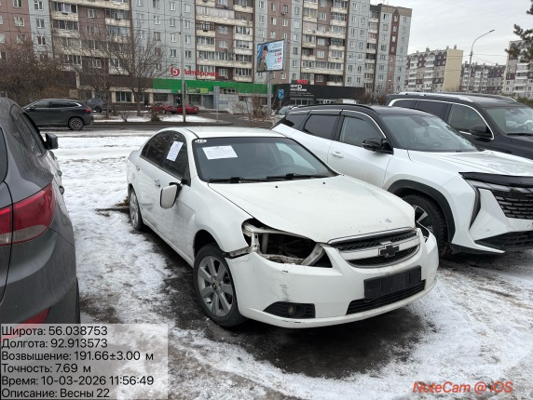
2. | ул. Ястынская, 17 «А» | Автомобиль марки Тойота Спринтер Кариб, государственный регистрационный знак Р881ТЕ24,  Цвет синий | 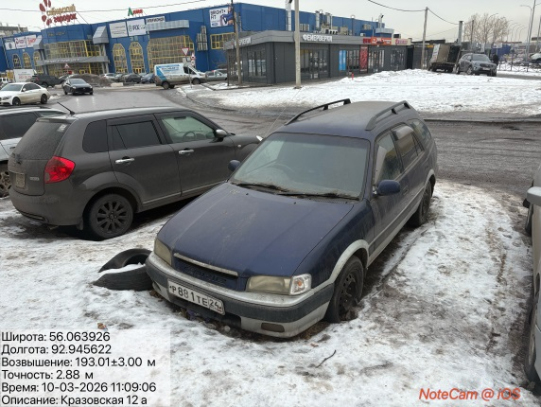
3. | ул. Мате Залки, 9 | Автомобиль марки Тойота Калдина, государственный регистрационный знак А034ТВ24,  Цвет зеленый | 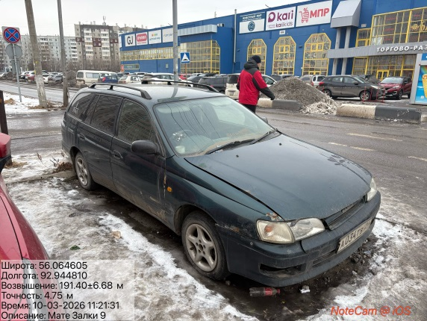
4. | Ул. Мате Залки, 9 | Автомобиль марки Митсубиси Лансер, государственный регистрационный знак Р035МТ124,  Цвет черный | 